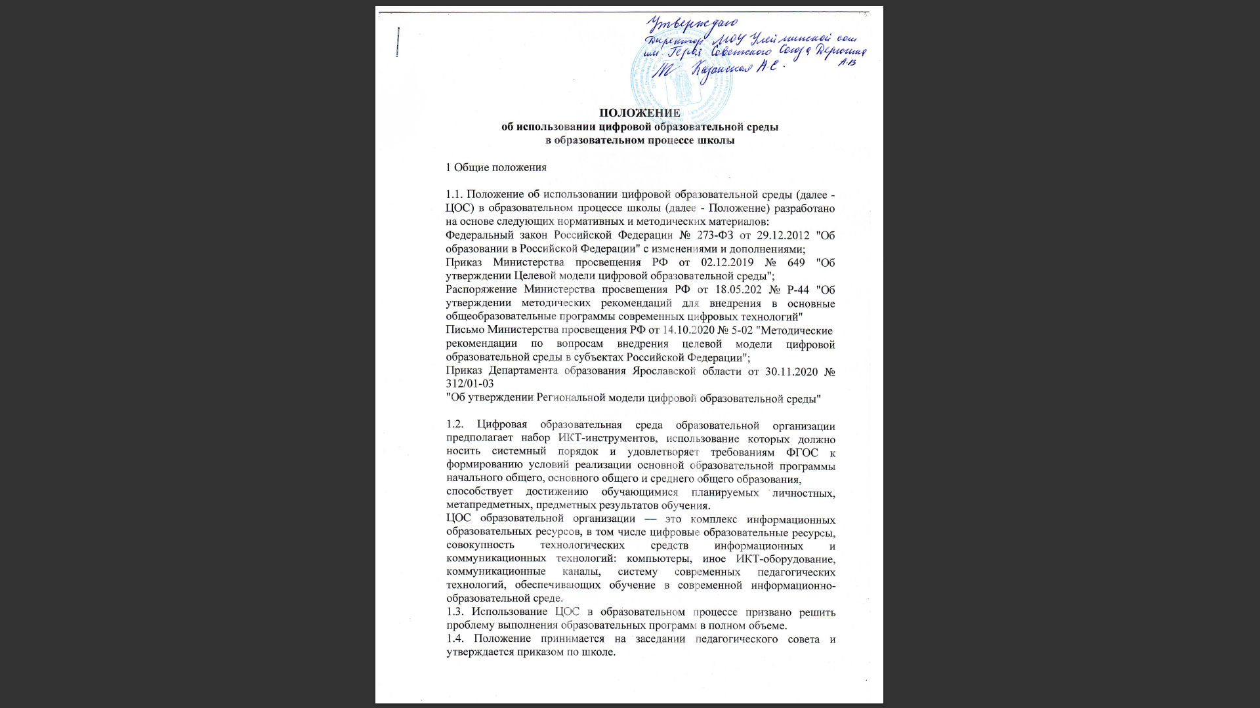

2 Цели и задачи использования цифровых образовательных ресурсов

2.1. Главная цель использования цифровых образовательных ресурсов в образовательном процессе - повышение качества образования

2.2. Основными задачами использования ЦОС в образовательном процессе является: информационно-методическая поддержка образовательного процесса; планирование образовательного процесса и его ресурсного обеспечения; мониторинг и фиксацию хода и результатов образовательного процесса;

современные процедуры создания, поиска, сбора, анализа, обработки, хранения и представления информации;

дистанционное взаимодействие всех участников образовательного процесса

(обучающихся, их родителей (законных представителей), педагогических работников;

удовлетворение потребностей обучающихся, в том числе детей с ОВЗ;

развитие профильного образования и др.

3 Компоненты цифровой образовательной среды, используемые в образовательном процессе

3.1. Основные компоненты:

цифровое оборудование, техническое обеспечение;

программные инструменты;

электронные цифровые системы (АСИОУ, электронный журнал, электронные системы упражнений, электронное портфолио, электронные газеты и др.);

цифровые технологии (мультимедийные, дистанционные, виртуальная реальность и др.);

электронные образовательные ресурсы (образовательные платформы, электронные учебники и др.)

3.2. Набор компонентов зависит от возможностей школы и может меняться в зависимости от технологической инфраструктуры организации.

4 Основные направления деятельности школы по внедрению цифровых

образовательных ресурсов в образовательный процесс

4.1. Проведение мониторинга готовности школы, состояния ЦОС;

4.2. Методическое обеспечение деятельности;

4.3. Техническая подготовка, формирование МТБ;

4.4. Повышение квалификации сотрудников;

4.5. Информационное сопровождение процесса;

4.6. Разработка тематических проектов и программ;

4.7. Совершенствование технологической инфраструктуры;

4.8. Корректировка рабочих программ;

4.9. Формирование модели ЦОС школы;

4.10. Работа проблемно-творческих групп педагогов

4.11. Мониторинг эффективности использования цифровых ресурсов в образовательном процессе

4.12. Обеспечение безопасности участников образовательных отношений и др.

5 Заключительные положения

5.1. Данное Положение вступает в силу с момента его утверждения и действует до принятия нового документа или новой редакции.